Детское объединение: Начальное техническое моделирование
Педагог: Аверьянова Наталья Александровна

Время по расписанию: четверг 13.30-14.00, 14.10-14.40
Дата | Тема | Содержание занятия | Задание | Обратная связь
07.05.2020 | Простейшие модели транспортной техники. Трактор | Повторение процесса работы:  - распечатываем или обводим картинку;  - вырезаем аккуратно детали по контурам;  - продавливаем все сгибы;  - промазываем клеем клапаны и собираем макет.  Изготовление макета трактора по выбору.  https://e-ipar.ru/wp-content/uploads/2020/04/image20-30-453x640.jpg  https://e-ipar.ru/wp-content/uploads/2020/04/image22-28.jpg  https://e-ipar.ru/wp-content/uploads/2020/04/image23-27.jpg | 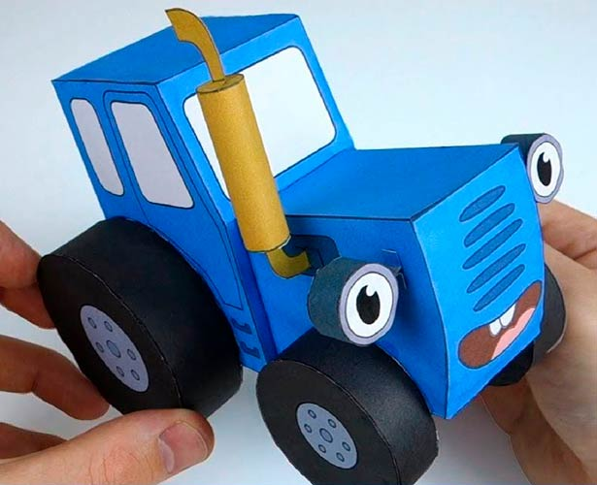  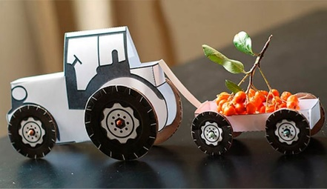 | В комментариях или сообщении:  https://vk.com/club186094931  Представить фото выполненной работы в WhatsApp педагогу ДО

